第七週 時脈電路的探討
壹、相關知識:
一、關於時鐘脈波的幾個內部補助繼電器 (手冊A-2)
M8011 10mS時鐘脈波 (5mS on/ 5mS off)
M8012 100mS時鐘脈波 (50mS on/ 50mS off)
M8013 1S時鐘脈波 (0.5S on/ 0.5S off)
M8014 60S時鐘脈波 (30S on/ 30S off)
優點:方便好用。 缺點:只有這幾種特定輸出。

二、應用指令: 脈波寬度調變【PWM】 (FNC 58) (手冊18-24)
使用格式: PWM S1‧ S2‧ D‧ S1‧:脈波寬度(mS), S2‧:脈波週期(mS)。
例如: PWM K100 K1000 Y1 表示: Y1連續輸出寬度0.1秒、週期1秒的脈波。
註:1. S1‧=0~32767; S2‧=1~32767 ; D‧=Y0 ~Y17, (其他不行)
2. S1‧ 等於 S2‧ 則輸出always on; 若 S1‧ 大於 S2‧ 則無輸出。
優點:脈波的責任週期可方便調整。 缺點: 無法做到大週期的脈波。

三、應用指令: 單ON雙OFF【ALT】 (FNC 66) (手冊19-20)
使用格式: ALT(P) D‧ 每接受到一次正緣信號, D‧的值會反相一次。
例如: ALT(P) M1 表示: 每執行指令一次, 第一次M1 =1、第二次M1 =0、
第三次M1 =1、…餘此類推。
註:1. ALTP指令中的“P”代表正緣觸發。
例如ALTP Y1輸入按鍵: FNC 6 6 P SP Y 1 GO
2. 此指令的作用即為 「除頻」。
優點:最適合除頻的用途。 缺點:脈波的責任週期及頻率無法隨意調整。

四、應用指令: 特殊計時器【STMR】 (FNC 65) (手冊19-19及9-12)
使用格式: STMR S‧ m D‧ S‧為T0~T199; m為計時器設定值(計時單位:0.1秒), D‧可為Y、M、S,會將四個特殊功能的計時結果輸出給四個連號的輸出點。
例如: 指令STMR T0 K30 Y0 表示: 以T0為計時元件,設定時間為3秒。Y0為斷電延遲b接點、Y1在負緣觸發時會產生one-shot 的動作、Y2為通電延遲b接點,但STMR指令未執行時為OFF狀態、Y3為通電、斷電延遲a接點。
優點:簡單達成Off-Delay 、One shot 及On-Off Delay等功能。 缺點:不易理解。
五、以兩個Timer完成閃爍電路 (手冊9-12)
與前五個方法相比, 最大的好處是: 可以自由調整脈波的責任週期, 而且可以做到大週期的要求,ON 3276.7秒/ OFF 3276.7秒。

貳、實習項目:
一、試將下圖的階梯圖轉為程式、觀察Y1及Y2的動作並畫成時序圖。
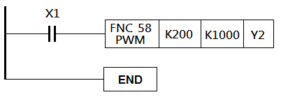 | 指令列表:
 | 0.  1.  8. | LD  PWM  END | X1  K200  K1000  Y2
請依以下步驟操作:
1. 當X1 ON時,Y2輸出如何?
答: Y2以 ON 0.2秒/ OFF 0.8秒 的週期連續輸出脈波,直到 X1 OFF才停止。
2. 如果 Y2要以ON 2秒/ OFF 1秒的週期連續輸出脈波,應如何更改參數?
答: 改為 PWM K2000 K3000 Y2
3. 若將 PWM的「脈波寬度」及「脈波週期」設成一樣,如改為 PWM K1000 K1000 Y2,試觀察結果會如何?
答:當X2 ON時,Y2 always on. X2 OFF時,Y2 也跟著 OFF.
4. 若將 PWM的「脈波寬度」改成比「脈波週期」大,如PWM K2000 K1000 Y2,試觀察結果會如何?
答:鍵入程式式並沒有顯示錯誤訊息, 只是當X2 ON時,Y2 並無輸出。
5. PWM指令的動作時序圖表示如下: (以 PWM K200 K1000 Y2為例)
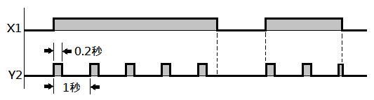

二、試將下圖的階梯圖轉為程式、觀察動作的結果並畫出Y1~Y4的時序圖。
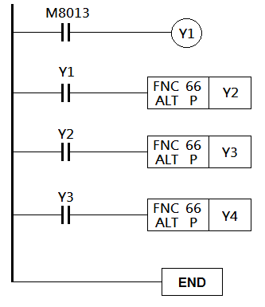 | 指令列表:
 | 0.  1.  2.  3.  6.  7.  10.  11  14. | LD  OUT  LD  ALTP  LD  ALTP  LD  ALTP  END | M8013  Y1  Y1  Y2  Y2  Y3  Y3  Y4

觀察結果:Y1~Y4動作的時序圖如下。ALTP指令有除頻的效果, 經觀察得Y2週期=2秒; Y3週期=4秒; Y4週期=8秒。
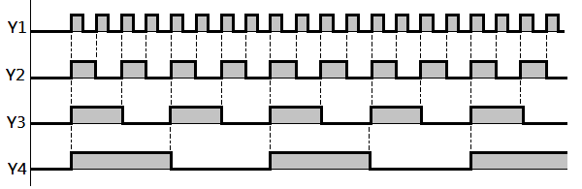

三、上題中的ALTP指令若全部改成ALT指令, 輸出結果將如何? 為什麼?
答: 會錯亂掉。因為ALT指令為「正向觸發」,每個掃瞄週期都會讓輸出改變一次。 改變的速度快到變成輸出的指示燈亂閃, 明顯不符合題意。所以應用ALTP指令, 採「正緣觸發」才對。

四、試將下圖的階梯圖轉為程式、觀察動作的結果並畫出Y1~Y4的時序圖。
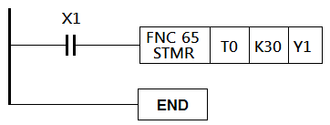 | 指令列表:
 | 0.  1.  8. | LD  STMR  END | X1  T0  K30  Y1

答:觀察實驗結果, 畫出時序圖如下:
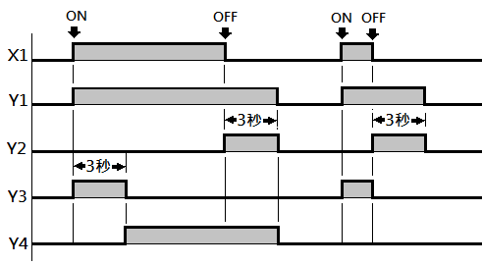 | Y1: Off-Delay Timer 的a接點。  Y2: 負緣觸發One shot  Y3: On-Delay Timer的 b接點  Y4: ON-OFF Delay Timer
五、試以STMR指令設計一個時脈電路: 當X1 ON 時,Y1得到ON 2S/ OFF 2S的脈波輸出直到 X1 OFF。
答:
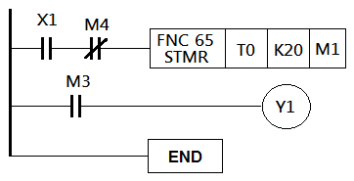
 | 0.  1.  2.  9.  10.  11. | LD  ANI  STMR  LD  OUT  END | X1  M4  T0  K20  M1  M3  Y1

六、試以一個Timer 配合 ALT 指令, 設計出以下要求的階梯圖: 當X1 ON時,Y1得到ON 2.5S/ OFF 2.5S 的時鐘脈波輸出, 直到X1 OFF時才停止。

參、心得:

